Frin  Maryline | Education Physique et Sportive | Cycle 3 - Classe : CM  Effectif : 29
Projet :
Sauts et lancers en atelier

 | Disciplinaires | Transversales
Compétences | Etre capable, dans différentes activités physiques, sportives et artistiques de :  - réaliser une performance mesurée | Etre capable dans différentes situations de :  - s’engager lucidement dans l’action  - construire un projet d’action  - mesurer et apprécier les effets de l’activité
Objectifs | A l’issue de la séquence, l’enfant doit être capable de :  - disciplinaire : s’inscrire dans un projet individuel ou collectif visant la meilleure performance et apprécier son niveau de pratique.  - compétence transversale : programmer son travail.

Echauffement
Endurance entre 5 et 7 min selon les élèves. (Préparation cross du collège)
Chorégraphie 5 min
Groupe de 29 élèves. 5x6 (5 groupes de 5 élèves et 1 groupe de 4)
Des points de bonne participation et fairplay seront attribués à chaque équipe (à cumuler).
Trouver son pied d’appui (pousser son camarade et voir quel pied part en premier) 5 min

Explication des différents ateliers 10 min
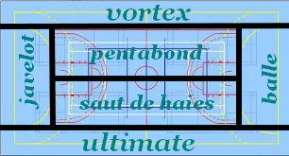
6 min par atelier. (1 min de rotation)

Groupe A | Groupe B | Groupe C
Lancer de javelot : lancer, bras cassé en essayant d’atteindre son objectif | Lancer de vortex : lancer loin | Lancer de balles : lancer précisément pour faire tomber les plots
Groupe D | Groupe E | Groupe F
Lancer de disque : lancer de plus en plus loin (ultimate) , essayer de « viser » droit | Pentabond  Après une course d’élan, réaliser 5 bonds, après le cinquième, atterrir sur le tapis | Saut de haies : trouver la bonne enjambée pour franchir les haies (6m entre chaque haie)

Critères de réussite
Javelot : mettre un repère sur le plus lointain javelot de l’équipe
Vortex : mettre un repère sur le plus lointain vortex de l’équipe
Balles : compter le nombre de plots abattus
Ultimate : mettre un repère sur le plus lointain ultimate de l’équipe
Pentabond : réussir à aller jusqu’au tapis
Haies : ne pas piétiner devant la haie
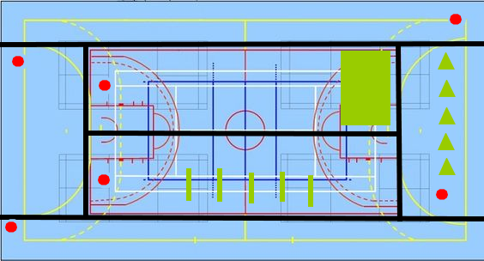

Préparation du matériel
- un tapis
- 6 cerceauxn pour délimiter les équipes
- Plots pour délimiter les surfaces
- Vortex (au moins deux)
- Javelots mousse (au moins deux)
- Balles et plots triangulaires (5 de chaque)
- Haies 5
- Un tapis (si possible)

Placement des équipes
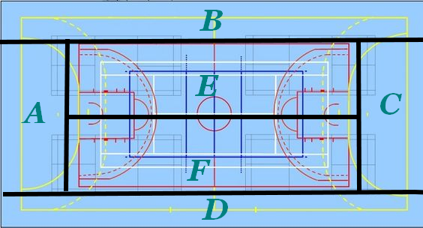

Rotation

 | Temps 1 | Temps 2 | Temps 3 | Temps 4 | Temps 5 | Temps 6
Groupe A | Javelot | Vortex | Balles | Ultimate | Pentabond | Haies
Groupe B | Vortex | Balles | Ultimate | Pentabond | Haies | Javelot
Groupe C | Balles | Ultimate | Pentabond | Haies | Javelot | Vortex
Groupe D | Ultimate | Pentabond | Haies | Javelot | Vortex | Balles
Groupe E | Pentabond | Haies | Javelot | Vortex | Balles | Ultimate
Groupe F | Haies | Javelot | Vortex | Balles | Ultimate | Pentabond

